扬州大学附属医院
洗衣房及钢结构连廊工程检测项目询价文件（二次）

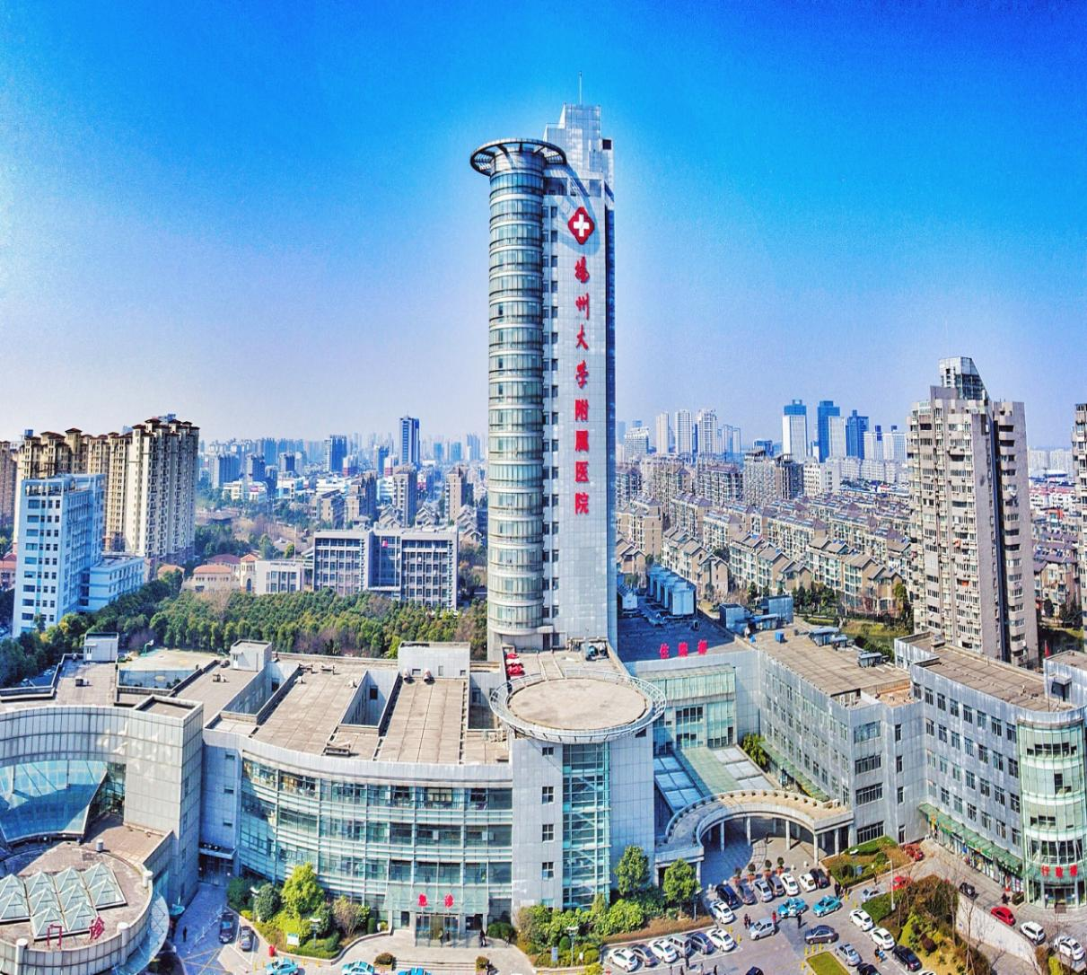

采 购 人：扬州大学附属医院
发 放 日 期： 2026年7月

一、投标邀请书
：
扬州大学附属医院洗衣房及钢结构连廊工程检测项目进行公开招标。现诚邀贵方对该项目进行投标，并将有关项目概况及事宜告知如下：
1.项目名称：扬州大学附属医院洗衣房及钢结构连廊工程检测项目
2.项目地点：扬州大学附属医院西区医院洗衣房楼
3.最高限价：《扬州市建设工程质量检测收费标准》（2025年实行）收费标准的80%，高于最高限价的，其投标文件无效。
4.投标人企业资质条件：
4.1投标人应具备《中华人民共和国政府采购法》第二十二条规定的条件。
4.2企业资质：必须同时具备省建设厅颁发的《工程质量检测机构资质证书》（需具备见证取样检测）、资质认定证书（省质量技术监督局颁发的计量认证证书）、江苏省建设工程质量检测机构备案证书。
拟派的项目负责人资格：必须是投标人本单位正式职工，具备工程建设类中级及以上职称同时具有《江苏省建设工程质量检测人员岗位证书》。
5.拒绝下述供应商参加本次采购活动：
5.1供应商单位负责人为同一人或者存在直接控股、管理关系的不同供应商，不得参加同一协议项下的政府采购活动。
5.2投标人采购活动前3年内在经营活动中没有重大违法记录的书面声明（原件）
5.3供应商被“信用中国”网站（www.creditchina.gov.cn）、“中国政府采购网”(www.ccgp.gov.cn)列入失信被执行人、重大税收违法案件当事人名单、政府采购严重违法失信行为记录名单。
6.被邀请的单位可以拒绝对本单位的投标邀请书做出报价，但一经做出报价，即被视为认可以上要求，且不可撤回。否则本单位在此后的三年内，将拒绝该公司参加本单位的所有采购活动。
7.投标报价(只报让利幅度，具体计价依据：《扬州市建设工程质量检测收费标准》（2025年实行）。
8.本项目不分包。
9.评标办法：经评审的最低投标价法，以满足招标文件要求的最低报价中标。
10.结算方式：本合同价款采用固定费率合同方式，检测工程量按实结算。
11.项目款支付：本工程按年度付款，检测单位完成本年度的检测工作，经发包人审核后支付。完成所有检测工作量，单位工程竣工验收合格且经发包人批准后结清。
12.标书送达时间：2026年7月9日8：30前（北京时间）
标书送达地址：扬州市邗江中路368号扬州大学附属医院（西区医院）行政楼四楼采购中心403办公室
联系人：张老师 联系电话：0514—82099552
13.开标有关信息
开标时间：2026年7月9日8：30（北京时间）
开标地点：扬州市邗江中路368号扬州大学附属医院（西区医院）行政楼四楼412
14.投标有效期为45日历天内有效。
15.投标相关格式附后。
16.供应商如确定参加投标，请如实填写《供应商参加询价确认函》并盖章扫描，并将扫描的加盖公章的确认函和营业执照复印件及授权委托书于2026年7月8日17：30前发送至电子邮箱（50891671@qq.com）（联系电话：0514-82099552）。邮件名称为投标公司名称+所投项目名称，未按规定格式填写发送视为无效报名。
17.如贵方确认参加投标，可凭投标确认函原件、营业执照、法人授权委托书原件、经办人身份证复印件、投标函原件、投标函附录原件、（以上资料须加盖企业单位公章并密封递交 ）于2026年07月9日8：30前递交至扬州市邗江中路368号，扬州大学附属医院行政楼四楼采购中心412办公室，未在规定时间前递交投标资料的投标单位视为放弃本次投标。
18.如有疑问，请贵方与采购人联络。
采 购 人：扬州大学附属医院
地 址：扬州市邗江中路368号
联 系 人：张老师
联系电话：0514—82099552

二、项目需求
1.项目概况
1.1项目名称：扬州大学附属医院洗衣房及钢结构连廊工程检测项目
1.2项目地点：扬州大学附属医院西区医院洗衣房楼
1.3最高限价：《扬州市建设工程质量检测收费标准》（2025年实行）收费标准的80%，高于最高限价的，其投标文件无效。
1.4服务周期：同施工工期，至工程竣工验收备案、资料归档完成止。本项目按施工进度需多次进场检测，当招标人通知进行检测时，中标人必须及时到达施工现场进行检测，服务期间中标人应主动跟踪现场施工进度。
1.5建设单位不承担二次复检费，复检费由施工单位支付；
2.质量要求
本项目按设计的施工图纸、国家及省市等现行的检测规范、标准和招标人要求进行建设工程质量检测，成果资料真实可靠，完全符合国家检测合格标准，包括不仅限于以下材料。
序号 | 检测项目 | 备注
1 | 水泥砂浆
2 | 混凝土
3 | ALC墙板、砌块
4 | 保温材料
5 | 防水材料
6 | 钢材、钢板
7 | 玻璃
8 | 型材
9 | 瓷砖
10 | 钢管扣件
11 | 密目式安全网
12 | 腻子
13 | 乳胶漆
14 | 排水管材
15 | 排水管件
16 | 电线、电缆
17 | 开关
18 | 插座
19 | 焊接材料
20 | 高强度螺栓
21 | 防腐涂料
22 | 防火涂料
23 | 普通螺栓、锚栓
24 | 电工套管
25 | 室内空气有害物质检测
26 | 拉拔检测
27 | 焊缝探伤检测
28 | 消防检测
29 | 外窗三性检测
30 | 密封胶、胶粘剂
31 | 其他检测

3.其他要求
3.1严格按照国家、行业、江苏省现行有效规范、设计图纸、质监监管要求开展检测，采用最新现行版本标准，严禁使用过期规范。
3.2接到监理见证取样通知后，2小时内现场到场取样；常规检测项目样品送达试验室后，3个工作日内出具正式检测报告；紧急复验项目24小时内出具临时检测数据，48小时内出具正式报告。
3.3检测出现不合格、异常数据，必须第一时间（1小时内）通知建设、监理、施工单位，立即启动复检，不得隐瞒、篡改、销毁原始检测记录与数据；严禁出具虚假报告、篡改原始数据，一经查实采购人有权单方解除合同、拒付所有服务费，并追偿损失，上报行业主管部门处罚。
3.4采样人员统一着装、持证上岗，服从施工现场安全管理；样品需建设、监理、施工单位三方共同现场见证、随机抽样确认，严禁私自替换、使用样板件、场外取样等违规行为，原始记录现场手写签字留存影像资料。
3.5样品管理：样品唯一性编号、封样、拍照留存，规范留样，过期样品按规定无害化处置；样品丢失、损毁造成无法复检的，由检测单位承担全部责任并免费重新取样检测。
3.6报告要求：正式报告加盖检测专用章、授权签字人手签，一式3份纸质版和PDF电子版。

投标文件格式

投标文件

项目名称：
招标人：
投标申请人： （ 盖 章）
法定代表人或其委托代理人：（签字或盖章）
地 址：
日 期： 年 月 日

目录

1.投标确认函原件；
2.营业执照复印件加盖公章；
3.企业资质、拟派的项目负责人资格复印件加盖公章；
4.没有重大违法记录的书面声明；
5.法人授权委托书原件、经办人身份证复印件加盖公章；
6.投标函原件；
7.投标报价表；
8.投标人认为需要提供的其他材料。

（一）供应商参加投标确认函
扬州大学附属医院：
本单位将参加贵单位的 项目的院内公开询价，特发函确认。
（单位公章）
年 月 日

附：
供应商联系表
单位名称
单位地址
法定代表人 |  | 单位电话
项目联系人 |  | 联系电话
企业简介

备注：请如实填写《供应商参加投标确认函》并盖章扫描，并将加盖公章的确认函和营业执照复印件及授权委托书于2026年7月2日17：30前发送至电子邮箱（50891671@qq.com）（联系电话：0514-82099552）。邮件名称为投标公司名称+所投项目名称，未按规定格式填写发送视为无效报名。

（二）营业执照副本

（三）企业资质

（四）参加本次采购活动前 3 年内在经营活动中没有重大违法记录的书面声明
(参考格式)

声 明
我公司郑重声明：参加本次采购活动前 3 年内，我公司在经营活动中没有因违法经营受到刑事处罚或者责令停产停业、吊销许可证或者执照、较大数额罚款等行政处罚。

投标人名称（公章）：
法定代表人或授权代表签字：
日 期： 年 月 日

（五）法人代表授权委托书

本授权委托书声明：我 系 的法定代表人，现授权委托我单位的 (姓名)为我公司代理人。代理人在 项目招投标活动中所签署的一切文件和处理与之有关的一切事务，我均予以承认。
代理人无转委权。特此委托。

投标人：(盖章)
法定代表人：(签字并盖章)
日期： 年 月 日

代理人姓名： 签字:
身份证：

（六）投标函
致：
根据贵方项目投标邀请，扬州大学附属医院洗衣房及钢结构连廊工程检测项目，我方针对该项目的投标报价费率为 %。并正式授权的下述签字人（职务和职称）代表投标人（投标人名称），提交招标文件要求的全套投标文件，包括：
1.投标文件；
2.其他资料：
据此函，签字人兹宣布同意如下：
1.我方已详细审核并确认投标邀请书，包括修改文件（如有时）及有关附件。
2.一旦我方中标，保证按协议协议书中规定完成项目。
3.我方同意所提交的投标文件在投标邀请书规定的投标有效期内有效，在此期间内如果中标，我方将受此约束。
4.除非另外达成协议并生效，你方的中标通知书和本投标文件将成为约束双方的协议文件的组成部分。
5.其他补充说明：

与本投标有关的一切正式往来通讯请寄：

地址：邮编：
电话：传真：
投标人： (全称、盖章) 投标人代表： （签字）
日期： 年 月 日

（七）投标报价表

供应商名称（盖章） 采购项目编号:
项目名称 | 实际结算费率
洗衣房及钢结构连廊工程检测项目 | %
备 注 | 包括但不限于前期调研费、技术研究和咨询、资料收集和整理、协调服务、交通差旅费、文档和图档的打印、装订及寄送费用、进退场费用、场地转动费用、与检测相关的的一切配合协调费用、成果验收等所产生的费用、与地方相关部门协作产生的费用、全额含税发票、雇员费用、合同实施过程中的应预见和不可预见费用等完成合同规定责任和义务、达到合同目的的一切费用及企业利润，以及按规定应由乙方支付的所有费用。
价格构成、报价要求：
《扬州市建设工程质量检测收费标准》（2025年实行）收费标准的80%，高于最高限价的，其投标文件无效。
本次报价为扬州大学附属医院洗衣房及钢结构连廊工程检测项目报价让利幅度，不限于所列举的清单项目。结算费用总额不超过5万元。
上述报价一次报出不再更改。

投标人： (盖单位公章)
地址： 邮编：
电话： 传真：
法定代表人： (签字或盖章)或授权委托人： (签字)
日期：

建设工程质量检测合同

项目名称：

委 托 方：

服 务 方：

签订日期： 年 月 日

委托方（以下简称甲方）：
服务方（以下简称乙方）：
经甲、乙双方友好协商，甲方的 质量由乙方负责检测，特订立合同。
一、检测范围
甲方提供的施工图及检测清单按各类规范、规定应实施的所有检测项目。
双方的主要义务
1、甲方的主要义务：
（1）按照合同约定支付费用；
（2）指定取样、送样，保证样品取样符合有关标准的规定并保证样品的真实性；
（3）现场检测时提供必要的协助。
2、乙方的主要义务：
（1）按期完成甲方委托，按期提交检测报告；
（2）严格按国家规范、标准进行检测，确保数据公正、准确，必要时提供检测方案；
（3）协助对甲方的技术进行保密；
（4）向甲方提供必要的检测咨询服务；
（5）以不影响施工进度为原则，必要时乙方人员现场跟踪检测服务；
（6）如乙方对某项检测缺乏检测设备而须委托协作单位完成，被委托的单位资质应符合要求。
二、基本信息
项目名称 |  | 建设单位

三、检测程序
1、由甲方将受检产品送到乙方实施检测；
2、需乙方现场抽样，甲方须提前通知乙方；
3、乙方如将业务分包，必须征得甲方书面同意；
4、每次送样或乙方现场抽样，甲方需填写检测委托书，明确样品的相关信息及检测要求。
四、履行方式及期限
本合同的履行期限自 2026 年 月 日开始，至甲方付清合同余款及乙方向甲方提交符合合同要求检测报告止。
五、合同价款和支付方式
1、本合同价款为政府收费标准* %计取，合同价为人民币
2、本工程按年度付款，检测单位完成本年度的检测工作，经发包人审核后支付。完成所有检测工作量，单位工程竣工验收合格且经发包人批准后凭正规的增值税发票结清检测费用。
3、检测工程量按实结算，以甲方确认的工作量作为结算依据。
4、检测费用汇入合同约定账号。
5、若甲方需在本合同约定的工作以外委托乙方完成其他工作，应以正式书面形式将具体工作范围、价款、完成时间、付款进度等主要内容通知乙方。没有甲方正式书面委托而进行的工作量，甲方不予结算。
六、违约责任
1、甲方逾期付款（乙方违反合同规定情况除外），甲方应承担相应责任。
2、因乙方原因不履行本合同规定的工作，经甲方催告后5个工作日内仍未履行，甲方有权提前终止合同，同时乙方按合同价款的5%支付违约金并承担违约责任。
3、乙方不得擅自部分或全部分包其应履行的合同义务，否则，甲方可提前终止合同，并要求乙方承担合同价款10%的违约金。
七、争议解决
履行本合同如发生争议，应通过友好协商解决。如协商解决不成，任何一方有权向甲方所在地仲裁机构仲裁。裁决对双方当事人具有同等约束力。
八、其他
1、乙方超出本单位资质范围的检测项目应与有检测资质的单位合作完成，甲方不另外增加检测费用；
2、乙方应服从甲方按照《关于加强合作单位日常管理考核的会议纪要》的有关条款实施考核；
3、本合同自双方代表签字盖章之日生效，自双方的义务履行完毕之日起终止；
4、本合同未尽事宜由双方协商解决，经双方协商一致签订补充协议，补充协议与本合同具有同等法律效力;
5、本合同一式伍份，委托方执叁份，受托方执贰份，具有同等法律效力。

委托方（签章）： 受托方（签章）：

委托代表人: 委托代表人：

开户银行： 开户银行：

账号： 账号：

廉洁协议书
发包人名称:扬州大学附属医院
承包人名称:
在发包人承包人双方订立、履行合同过程中，为保持廉洁自律的工作作风，防止各种不正当行为的发生，发包人承包人双方订立协议如下：
一、发包人承包人双方应当自觉遵守国家、地方法律法规以及本合同的约定，在合同的订立、履行过程中廉洁自律。
二、发包人承包人双方工作人员严禁进行商业目的的统方，不得对外泄露涉及业务或个人的隐私数据，不得违规规提供医疗机构内未公开的数据、患者用药化验检查诊疗等信息。
三、发包人承包人双方工作人员应当保持与合作方的正常业务交往，不得以任何形式向合作方索要和收受个人回扣等好处费，不得接受合作方或其关联机构的礼金、有价证券和贵重物品。
四、发包人承包人双方工作人员不得参加可能对公正开展业务有影响的宴请、旅游、学习、考察、健身、娱乐活动等，不以讲课费、顾问费、咨询费、课题费等名义牟取高额利益，不违规在对方机构等兼（任）职并取酬，不利用职权为本人及特定关系人经商办企业提供便利条件。
五、发包人承包人双方工作人员不得要求或者接受合作方为其住房装修、婚丧嫁娶、家属和子女的工作安排以及出国等提供方便。不得接受合作方工作人员介绍的家属、亲友等关系人从事与合同相关的业务。
六、发包人承包人双方工作人员不在交往中发生违背公序良俗行为，不通过合作方机构或关联机构支付或报销应当由本人支付的费用，不接受合作方提供的学术论文发表、个人关系疏通、工作生活照护等便利，不在医药产品院内推荐、采购、使用、管理等环节中接受不当利益，不通过编造学术讲课虚假理由等方式收受利益、收取超标准报酬、接受超规格接待等。
七、发包人承包人双方不得采用任何方式向对方索要、摊派或者变相摊派捐赠，不违规接受与医院采购、知识产权、科研成果、行业数据及信息等权利和主张相关的捐赠。
八、如发现工作人员有违反上述合同者，应向医院纪检部门举报（医院举报接待部门：纪委办公室：举报电话：87907263，电子邮箱：yyyjcs@126.com）。被投诉方不得找任何借口对投诉人进行报复。
九、任何一方发现对方有违反本合同或者采用不正当的手段行贿合作方工作人员等不正当竞争行为的，有权解除合同。
十、本廉洁协议作为合同的附件，与合同具有同等法律效力。经合同双方签署后立即生效。
十一、本协议一式伍份，发包人方执叁份，承包人方执贰份，从签订之日起生效。

发包人：（盖章）扬州大学附属医院 承包人：（盖章）
法定代表人： 法定代表人：
（或授权签约人）： （或授权签约人）：
日期:2026年 月 日 日期：2026年 月 日

